事例R５-11

令和 ６年 １月18日
死亡災害等速報

長野労働局
災害発生月 | 令和５年12月
事業の種類 | 建設業
災害の概要  （注１） | 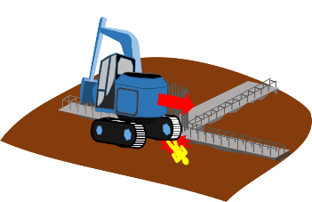  工場新築工事において、被災者は基礎部分の清掃作業をしていたところ、後退してきた車両系建設機械（以下「重機」という）に轢かれ、クローラの下敷きになった。
災害防止のための  ポイント  （注２） | ◎ 重機の作業計画を作成すること。また作成した作業計画について、関係労働者に周知すること。  ◎ 工事計画段階や日々の作業開始時にできる限り重機作業と重機以外の作業が輻輳しないような工程となるよう検討すること  ◎ 重機を用いて作業を行うときは、運転中の建設機械に接触することにより危険が生ずるおそれのある箇所にバリケード、立入禁止用トラロープ等により立入禁止区域を定め、作業者の立ち入りを禁止すること。なお、同措置を講じることが困難な場合は、誘導者を配置し、誘導者に重機を誘導させること。  ◎ 運転者は周辺の安全を十分に確認した上で運転すること。  ◎ 各作業者の安全能力を高めるため、必要な安全教育を実施し、毎日の朝礼時や非定常作業発生時に高リスク作業における安全手順の確認又は危険予知等を行わせること。  【関係指針・ガイドライン・通達等）  〇車両系建設機械等による労働災害防止対策  車両系建設機械等による労働災害防止対策｜長野労働局 (mhlw.go.jp)  〇車両系建設機械作業における労働災害防止チェックリスト  （別紙参照）  重機は、建設業を中心に欠かすことができない便利な機械である一方、ひとたび労働災害が発生すると、死亡災害などの重篤災害に直結します。建設業における死亡災害のうち1割以上が重機によるものです。絶対安全は存在しないことからも、普段からリスクを認識し、基本動作を徹底するようお願いします。

※ 本資料は、発生した災害の責任を問うためのものではない
- 本速報時点までの所轄労働基準監督署による調査をもとに、長野労働局が作成・推定したものであり、今後、調査が進む過程で新たな事実が判明すること等がある。イラストはイメージ。
- 同種災害防止のため、関係する指針・ガイドライン・通達をはじめ、一般的な災害防止対策等を示したものであり、必ずしも本件災害自体に対応したものとは限らない。

